宁夏回族自治区2018年宁夏公立医院补充直接挂网采购申报系统

企业领取中标通知书及签订购销合同
操作手册

宁夏公共资源交易管理局
二零一九年三月

目 录
第一章∶申报企业操作流程 3
1.1使用须知 3
1.2用户登录 3
1.3企业登录主界面 5
1.4领取中标通知书 6
1.4.1查看中标通知书 6
1.5签订合同 6
1.5.1合同列表 7
1.5.2 查看合同 7
1.6退出系统 8
第二章∶配送企业操作流程 8
2.1使用须知 8
2.2用户登录 8
2.3企业登录主界面 10
2.4签订合同 11
2.4.1合同列表 11
2.4.2 查看合同 11
2.5退出系统 12

第一章∶申报企业操作流程

1.1使用须知
请检查您的操作系统是否安装IE9.0以上版本浏览器，并保持Internet网络畅通，请勿使用兼容模式。
建议：使用IE浏览器，IE9.0版本，IE内核为IE9.0版本，查看方式按F12文档模式。

1.2用户登录
用户在浏览器中进入《宁夏回族自治区公共资源交易网http://www.nxggzyjy.org/》。
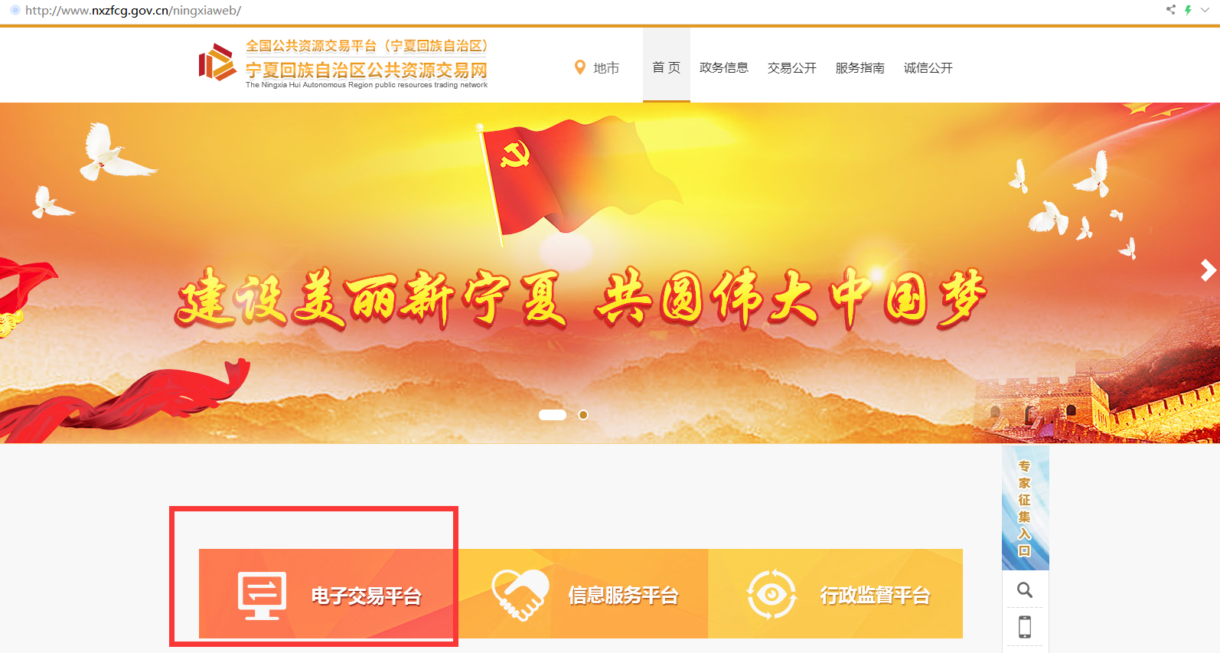
进入宁夏回族自治区公共资源交易网首页，点击进入【电子交易平台】，界面如下：

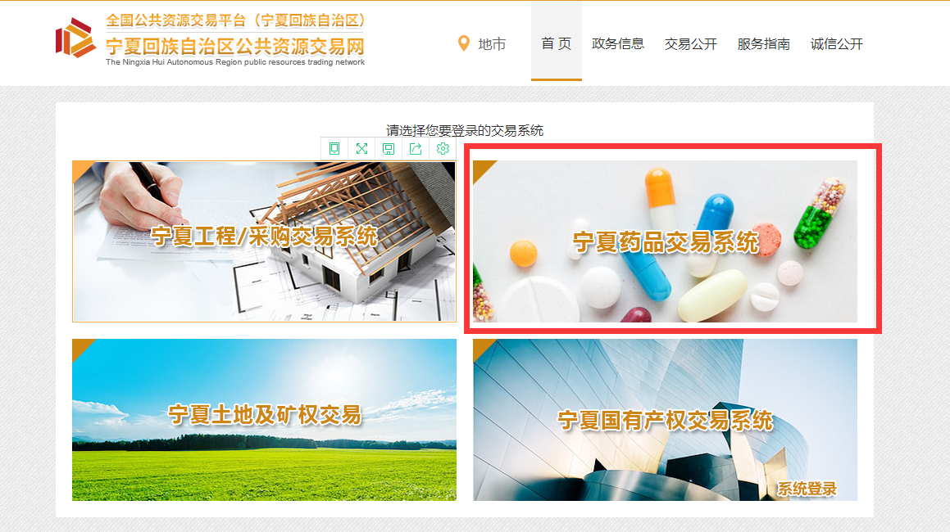
进入后点击【宁夏药品交易系统】，即宁夏回族自治区药品招标采购平台，界面如下：
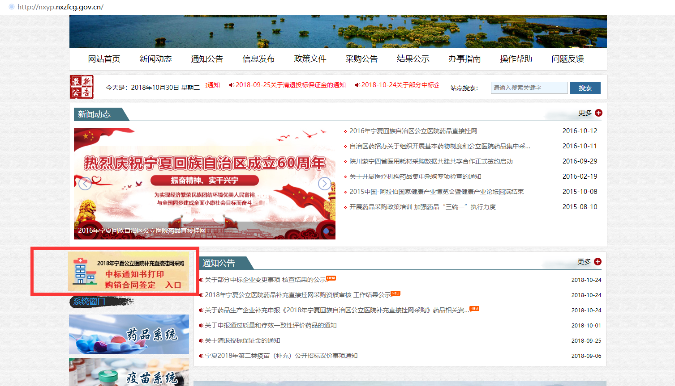
点击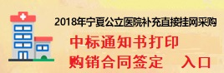进入《2018年宁夏公立医院补充直接挂网采购中标查询系统》，界面如下：
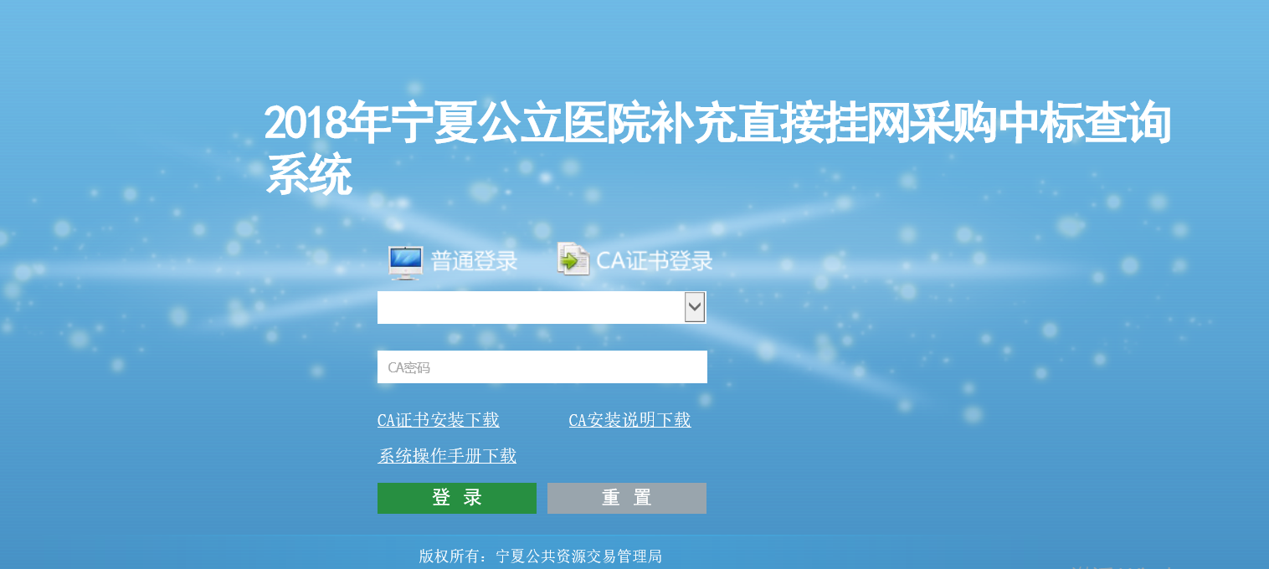
选择将CAKey插入USB端，输入CA口令，点击，选择颁发者为NXCA的证书。

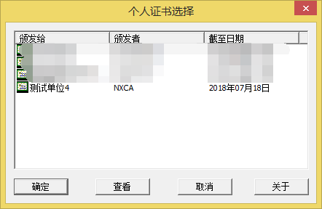
之前办理过CA初次报名的企业登录时需要注册企业信息。

1.3企业登录主界面
查询中标系统主界面，如下：
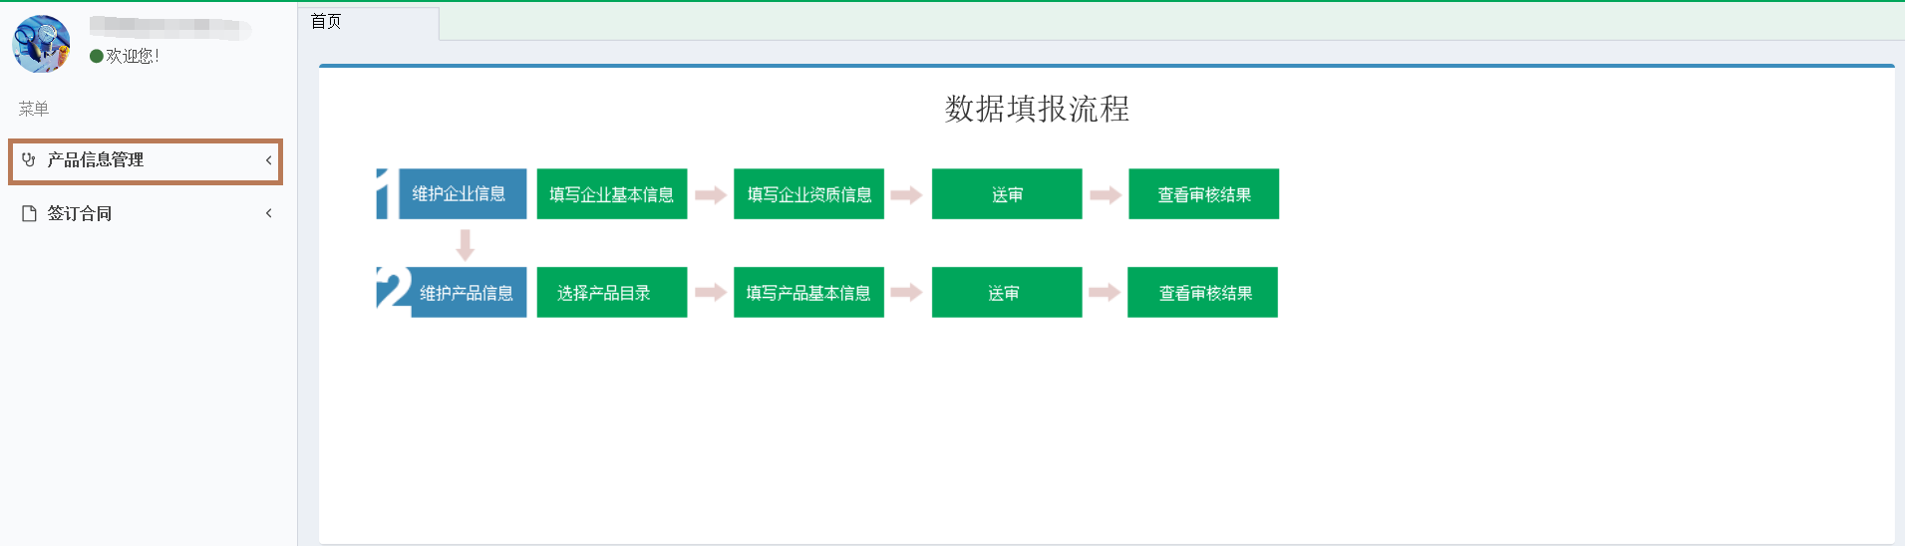

1.4领取中标通知书

1.4.1查看中标通知书
点击【产品信息管理---领取中标通知书】查看中标通知书。
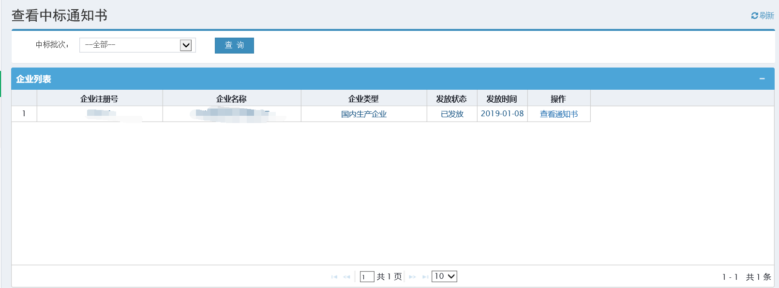

1.4.2打印中标通知书
点击数据列表中的“查看通知书”按钮，查看中标通知书内容，点击右上角按钮，进行打印。
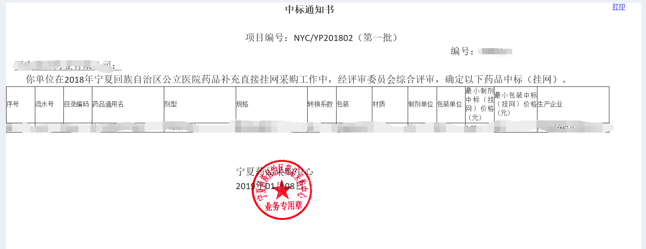

1.5签订合同

1.5.1合同列表
点击【签订合同---合同列表】查看购销合同信息。
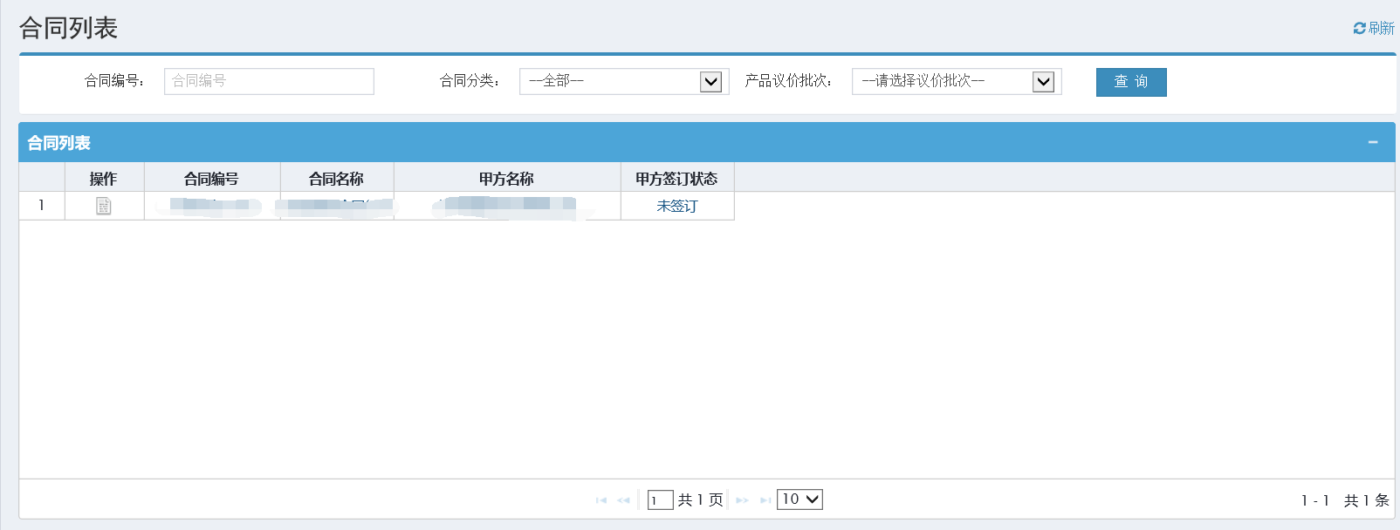

1.5.2 查看合同
点击【合同列表】页面的查看合同按钮，查看合同信息。
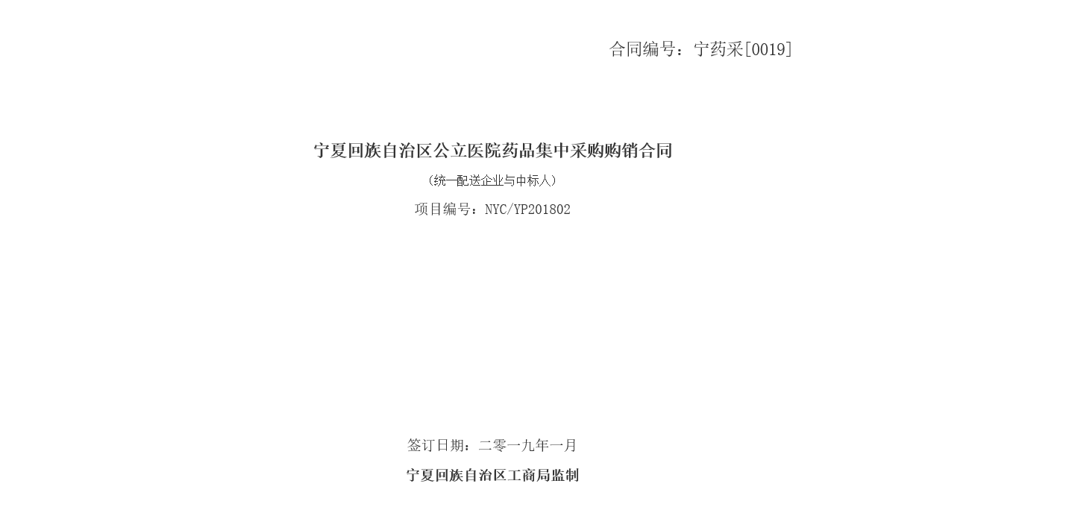
插入CA锁，然后点击页面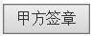按钮，在输入签章密码后，在甲方签章位置单击鼠标，进行甲方签章。
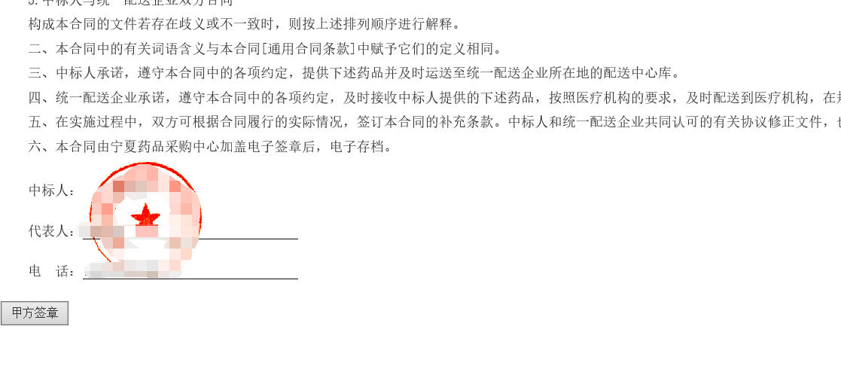

1.5.2 打印合同
完成甲方签章，确认合同信息无误后，即可点击合同右上方按钮，打印购销合同。

1.6退出系统
为保证系统登录后的数据安全性，请在离开系统时，退出系统，单击界面右上角按钮，系统将会直接退出。

第二章∶配送企业操作流程

2.1使用须知
请检查您的操作系统是否安装IE9.0以上版本浏览器，并保持Internet网络畅通，请勿使用兼容模式。
建议：使用IE浏览器，IE9.0版本，IE内核为IE9.0版本，查看方式按F12文档模式。

2.2用户登录
用户在浏览器中进入《宁夏回族自治区公共资源交易网http://www.nxggzyjy.org/》。
进入宁夏回族自治区公共资源交易网首页，点击进入【电子交易平台】，界面如下：

进入后点击【宁夏药品交易系统】，即宁夏回族自治区药品招标采购平台，界面如下：
点击进入《2018年宁夏公立医院补充直接挂网采购中标查询系统》，界面如下：
选择将CAKey插入USB端，输入CA口令，点击，选择颁发者为NXCA的证书。

之前办理过CA初次报名的企业登录时需要注册企业信息。

2.3企业登录主界面
查询中标系统主界面，如下：
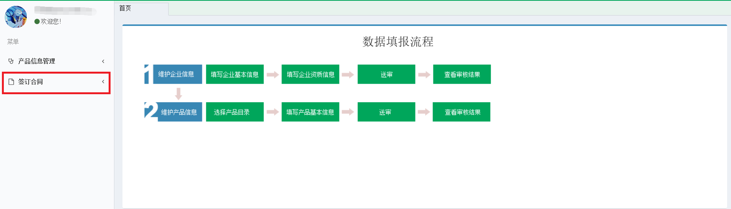

2.4签订合同

2.4.1合同列表
点击【签订合同---合同列表】查看购销合同信息。

2.4.2 查看合同
点击【合同列表】页面的查看合同按钮，查看合同信息。
插入CA锁。

2.4.3打印合同
在甲方签章完成后，确认合同信息无误后，即可点击合同右上方按钮，打印购销合同。

2.5退出系统
为保证系统登录后的数据安全性，请在离开系统时，退出系统，单击界面右上角按钮，系统将会直接退出。

